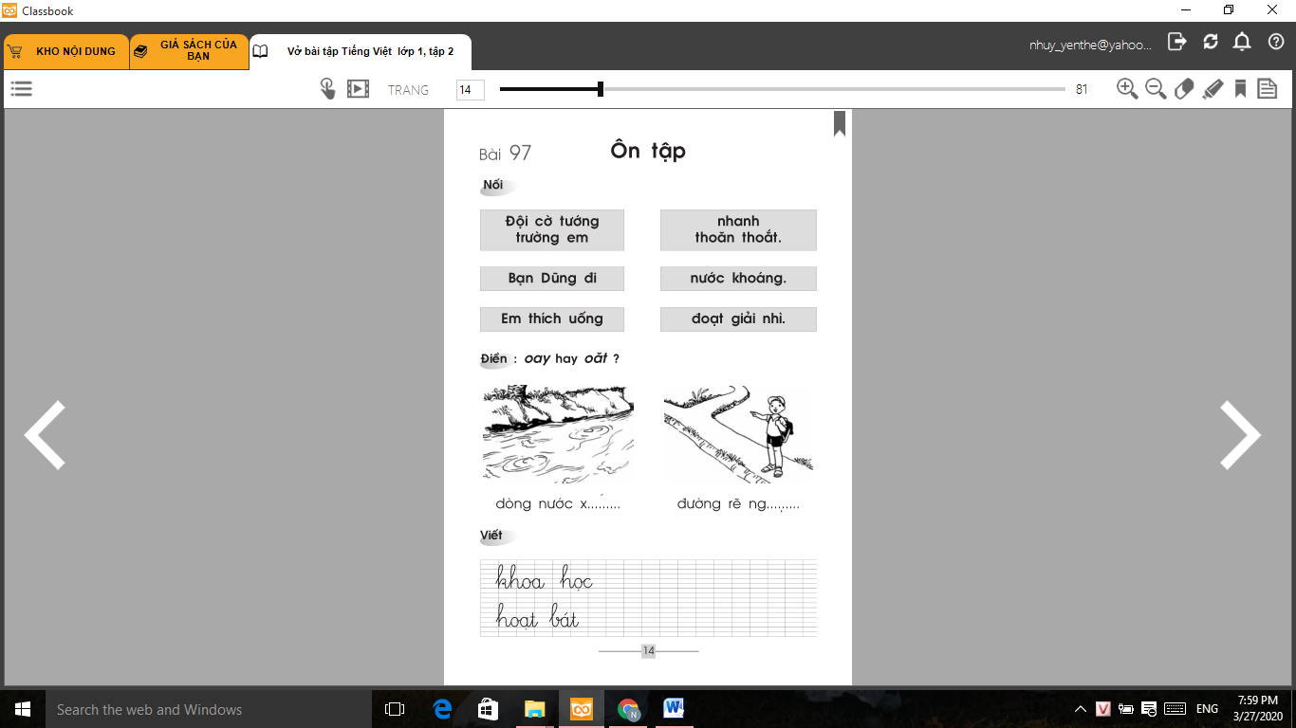

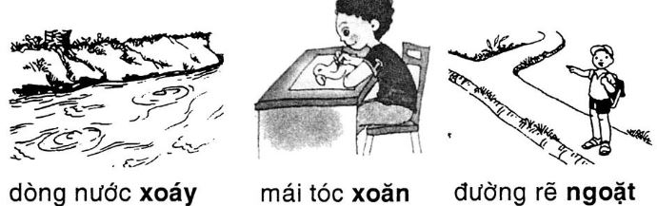

**Đáp án bài tập** [**Tiếng Việt 1**](https://vndoc.com/tai-lieu-hoc-tap-lop-1) **bài 97**

**Bài 97: Ôn tập**

1. **Nối**

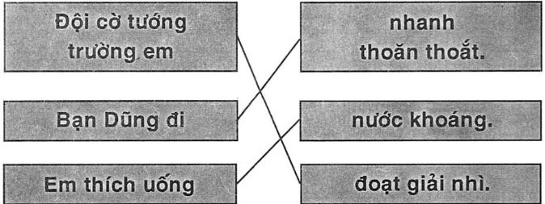

1. **Điền: xoăn hay xoáy, ngoặt?**

